**启动方法：**

先启动ReceiverClient，此时接收端会进入waiting状态等待发送端发送帧。再启动FrameSenderServer，帧会成功发送并被发送端验证，并输出信息。

1. **正常情况：**

启动接收端，进入waiting状态：

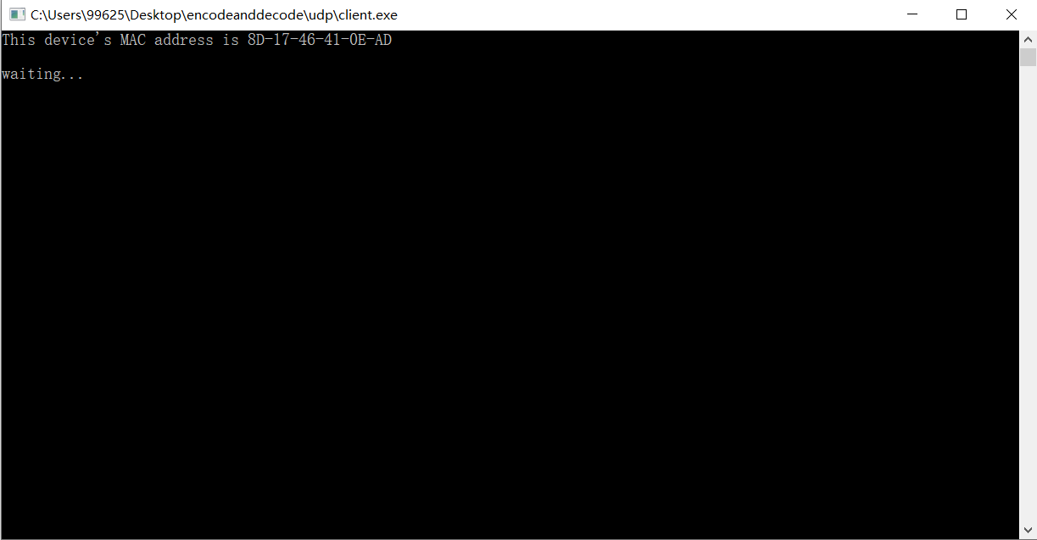

启动发送端发送帧：

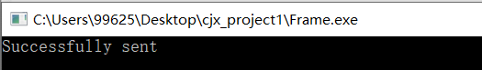

接收端接收到帧的信息：

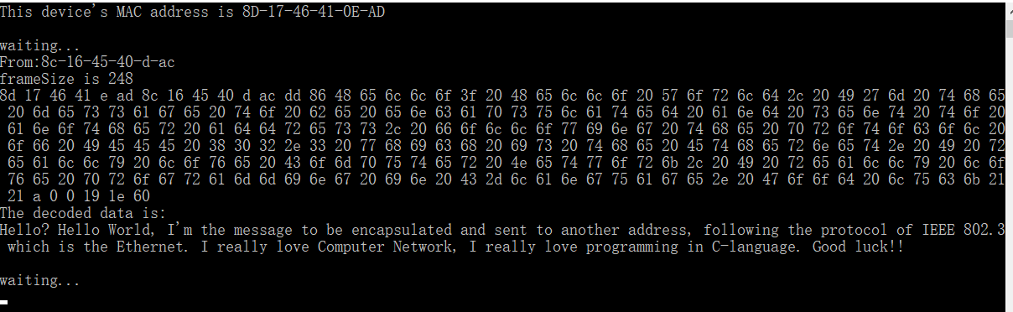

1. **Payload尺寸小于46位或大于1500位的情况：**

改变Payload尺寸使其小于46位，接收端报错尺寸过小，长度错误：

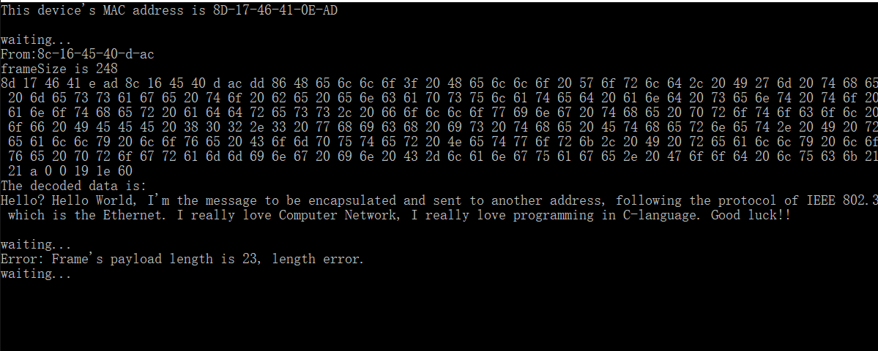

改变Payload尺寸使其大于1500位，接收端报错尺寸过大，长度错误：

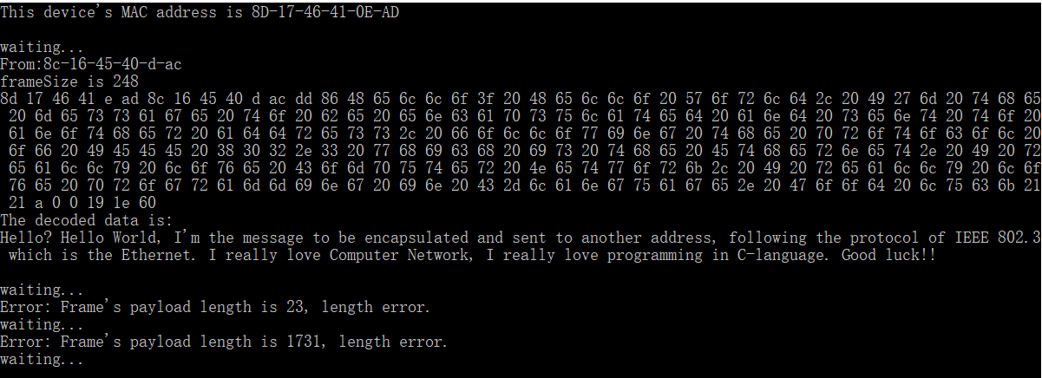

1. **Destination MAC地址不符的情况：**

改变Destination MAC地址，使其与接收端的MAC地址不一致，接收端报MAC地址错误。

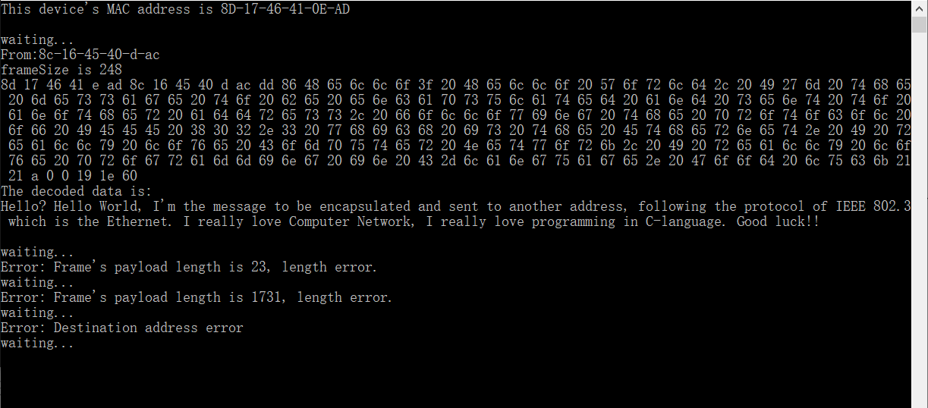

1. **CRC32检测不通过的情况：**

人为改变接收到的数据的一位，模拟产生了传输错误。此时接收端报CSC检测失败的错误：

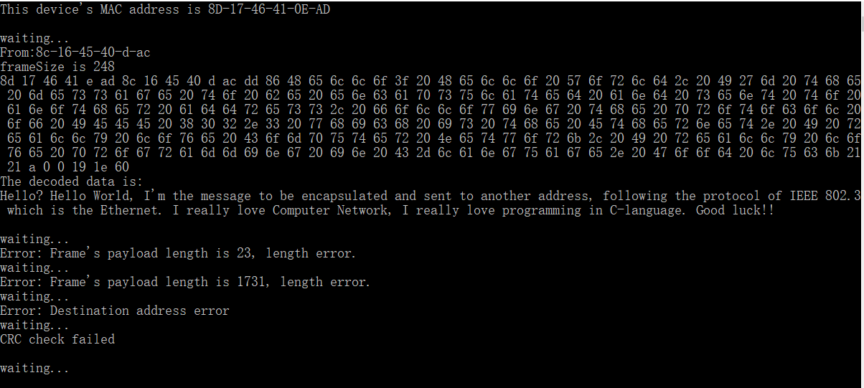

综上可以看出程序结果运行正确。可以进行多种类型的特殊情况处理与报错。